Colegio Concepción de Parral
Igualdad sur s/n
Teléfono: 732465622

CARTA DE PATROCINIO
En el marco del torneo delibera 2018 organizado por la biblioteca del Congreso Nacional, yo Manuel José Ossandón Irarrázabal, que ejerzo el cargo de Senador de la República, mediante el presente documento, doy patrocinio a la iniciativa de ley juvenil: Modificación a la ley 19779; mejorar la educación sexual y el control y prevención del VIH del equipo delibera del Colegio Concepción de Parral.

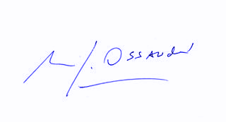
Manuel José Ossandón Irarrázabal
Senador

